令和7年度 有田の食 販路拡大事業
報告書
目的：展示会出展支援を行い、地域に根差した食の販路拡大を実現させる。
◎九州で最大の食品関連展示会である『ﾌｰﾄﾞｽﾀｲﾙJapan九州』に出展。
会 期：令和7年11月19日（水）～11月20日（木）の2日間
場 所：マリンメッセ福岡
出展事業者：1社【ありた㈱】
事業費に関して：本事業は、令和7年度働き方改革推進支援事業助成金を活用。
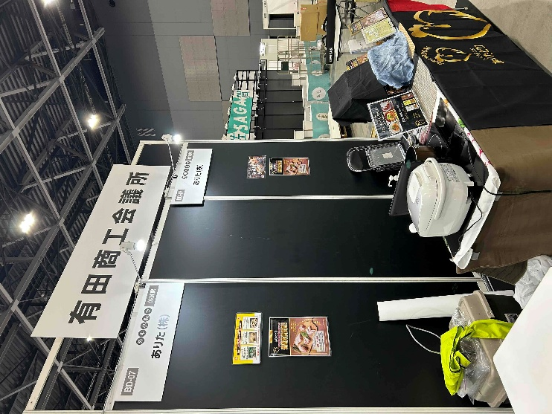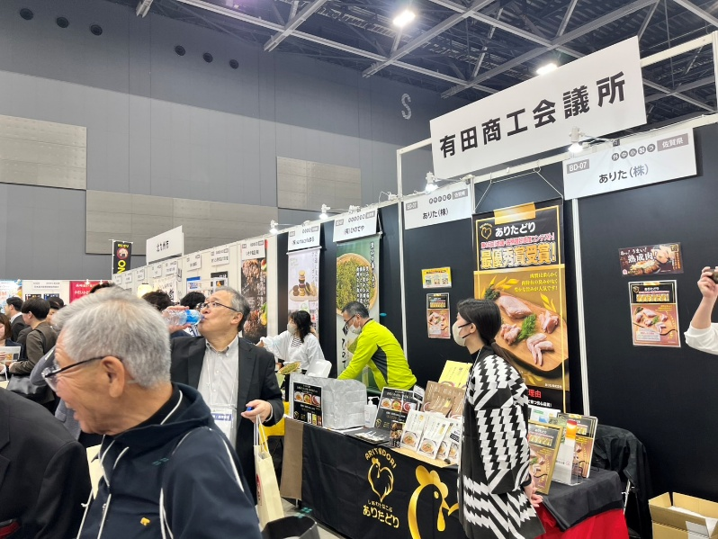
ブース準簿の様子
～展示会を終えて～
佐賀県内の事業者が出展しているトライアルブース内の一角に有田商工会議所が支援するブースを設け、出展した。県内の事業者が一体となってPRするブースの一角ということもあり、多くの来場者で賑わい、商談も頻繁に行われている様子であった。有田のブースでも多くの名刺交換が行われ、現在も名刺交換した訪問事業者のうち約10％が商談継続しているようである。新規先との繋がりも広がっており、今後の販路拡大に期待が持てる出展支援となった。
有田商工会議所では、次年度以降も、会員事業者の展示会への出展支援を様々な形で継続しつつ、『有田の食』の認知度向上と販路拡大をサポートしていきます。

